《欧洲西部》学习指南
【学习目标】
- 运用地图指出欧洲西部的主要国家和首都，描述其地理位置。
- 运用地图和资料描述欧洲西部气候特点，分析其对农业生产的影响。
- 运用地图和资料举例说出欧洲西部旅游业发展的优势条件。
【教材内容】
中国地图出版社八年级下册第六章《认识地区》第四节《欧洲西部》
观看微课《欧洲西部》，完成学习任务。
【学习任务一】游欧洲，回顾学习要点
热爱地理的中学生小雨去欧洲旅游归来，根据地图及资料，回答下列问题。
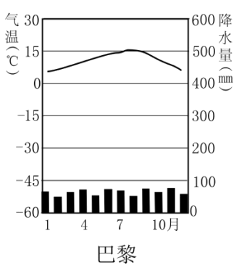
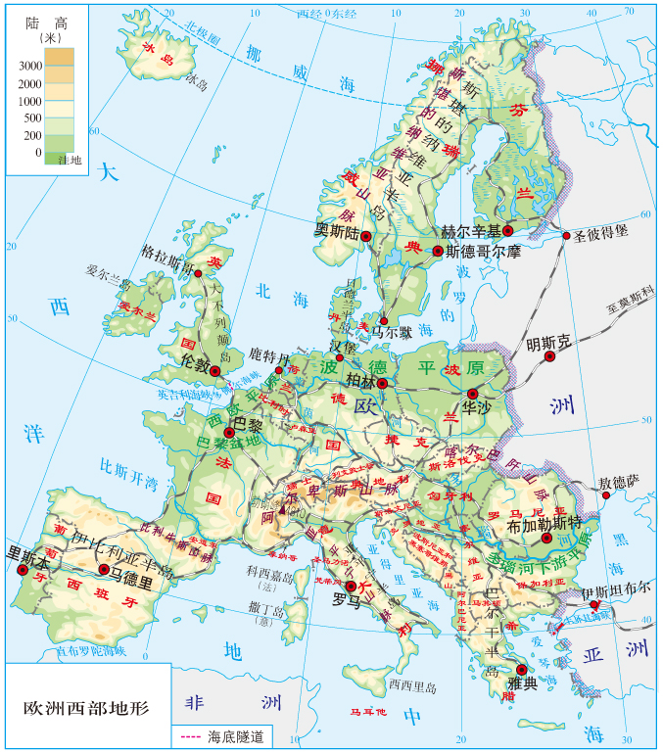
（1）小雨欧洲行游览下面景点，判断此行经过哪些国家？
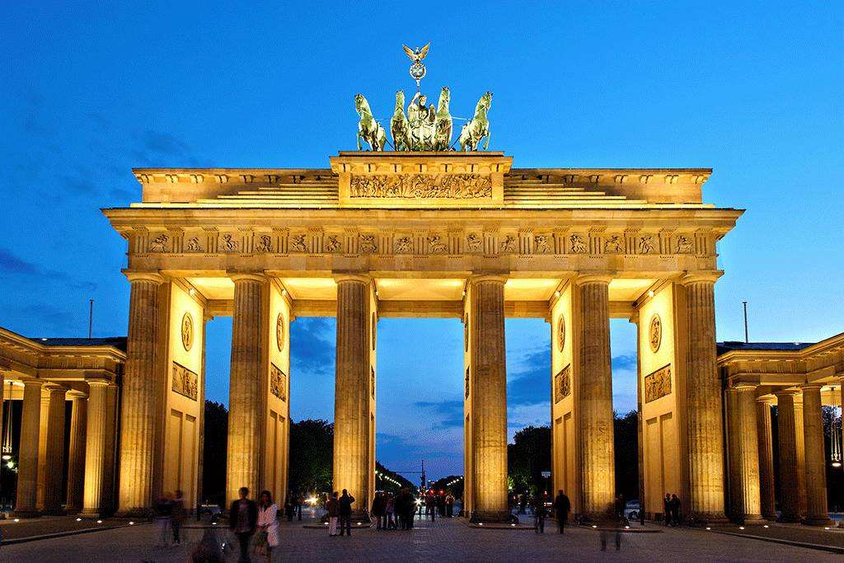

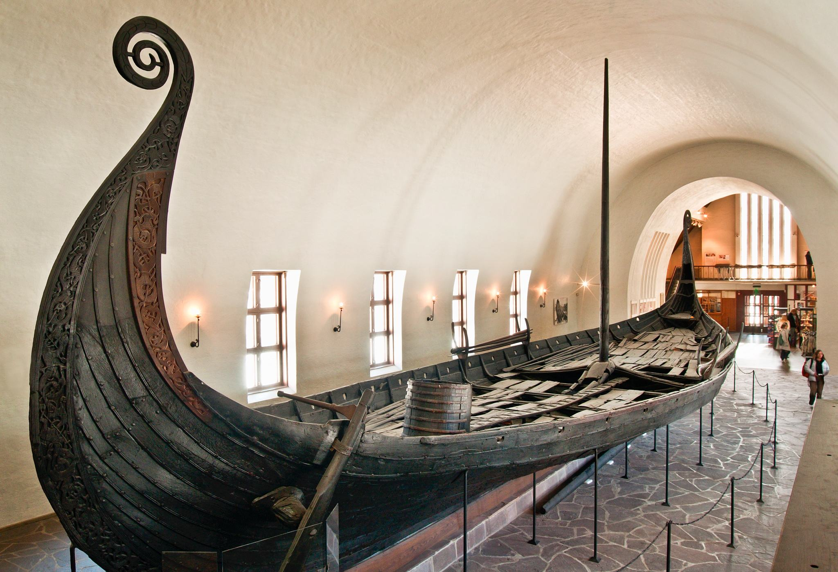
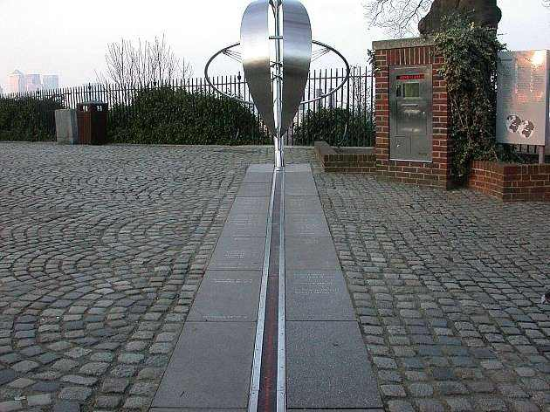
柏林勃兰登堡门______
巴黎艾菲尔铁塔______
奥斯陆海盗船博物馆______
伦敦格林尼治天文台______

（2）小雨观察地图发现，游览的几个城市沿______（自然地理事物）分布，原因是
_______________________________________。
（3）小雨在旅途中发现欧洲人餐桌上常见牛奶、肉食、奶酪等食品，这种饮食结构与当地的地理环境密切相关，结合巴黎气候直方图，完成框图。
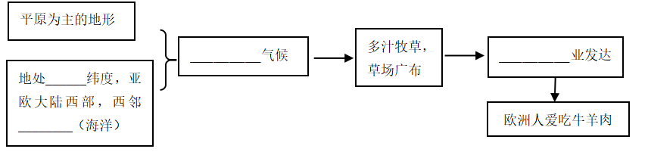
（4）欧洲西部是旅游业最发达的地区，小雨在旅途中也看到了很多入境游客，其发展旅游业的优势为（ ）
①大部分国家属欧盟，签证方便 ②自然和人文旅游资源丰富
③经济发达，交通便利 ④大部分位于热带地区，物产丰富
A.①②③ B.②③④ C.①②④ D.①③④

【学习任务二】搭结构，构建知识联系。
要求：将下列词条按照一定的逻辑关系排列，构建学习框架图。
地理位置
地形
城市
交通

气候
河流
农业
旅游业

我的知识结构图

我
地理位置
自然环境
生产生活

